Constructor in controller

এর মাধ্যমে আমরা middleware দিতে পারি Controller এর মধ্যে যে সকল মেথড আছে তা কল হওয়ার আগে Constructor কল হবে।

১.Constructor বানালাম।



২.Route বানালাম

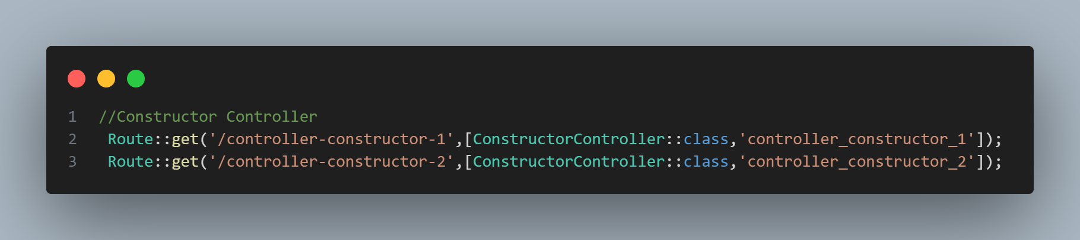

৩. Controller এ constructor এর মধ্যে $this->middleware('throttle:3,1'); এর মাধ্যমে এই controller এর সকল মেথড এর জন্য middleware টা apply করা হবে।

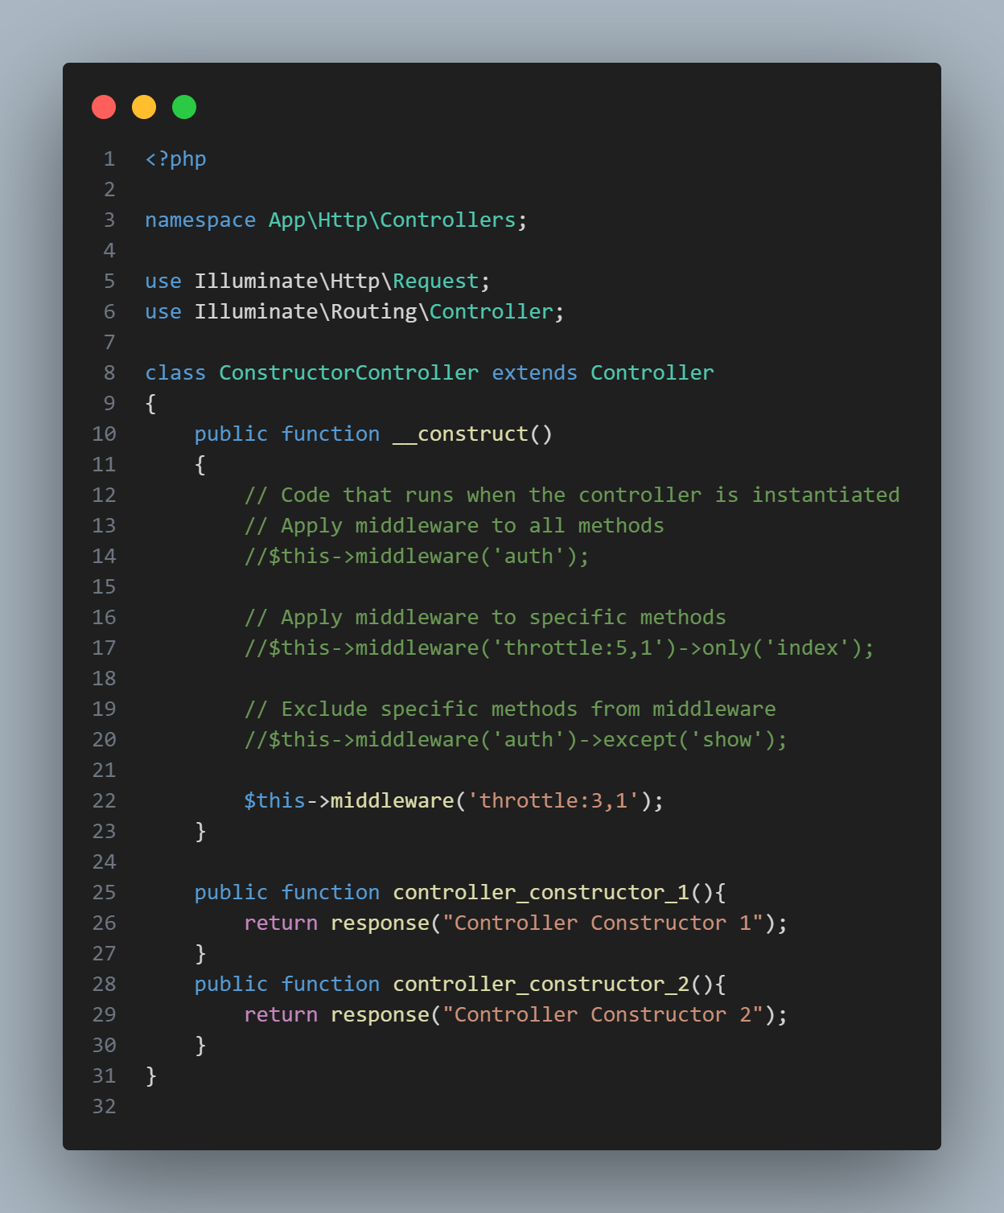

৪.আউটপুট: এক মিনিটে ৩ টা request পাঠানো যাবে পুরো controller এর জন্য । সব মেথড মিলিয়ে ৩ বার request দিতে পারব ১ মিনিটে।

